Научно – практическая
конференция на тему:
«Загрязнение окружающей среды»
в 10классе.

Учитель географии
МОУ - Староатлашской СОШ
Старокулаткинского района
Ульяновской области
Музяева Фярдяня Абдулловна

2013г. Старый Атлаш.
Тема урока: «Загрязнение окружающей среды».
Цели и задачи урока:
- рассмотреть антропогенное загрязнение окружающей среды: причины и последствия; загрязнение окружающей среды (качественное и количественное);
- показать главные источники загрязнения почвенного покрова, гидросферы, атмосферы;
- рассмотреть главные пути решения природоохранительных проблем;
- довести до сведения учащихся, что решение природоохранительных проблем может осуществляться путём правильной природоохранной деятельности и экологической политики.
Оборудование: карты: «Природные ресурсы мира», политическая карта мира, учебники, атласы, таблицы.
Тип урока: урок – конференция.
Ход урока
1.Вводное слово учителя.
«Плоха та птица, которая загрязняет собственное гнездо», - говорит народная пословица. Неужели всё человечество, да и каждый из нас, уподобились такой птице?
Попробуем ответить на этот вопрос.
Мы посвящаем свой урок глобальной проблеме человечества: «Загрязнение окружающей среды». Загрязнение окружающей среды – нежелательное изменение её свойств в результате антропогенного поступления различных веществ и соединений. Оно приводит к вредному воздействию на литосферу, гидросферу, атмосферу, на растительный и животный мир. На здания, конструкции, материалы и самого человека. Есть такие проблемы, которые можно решить коллективом, селом, областью. А есть такие проблемы, которые можно решить только всеми странами сообща. Такие проблемы называют глобальными. Глобальные проблемы охватывают весь мир, всё человечество, создают угрозу для его настоящего и требуют для своего решения объединённых усилий, совместных действий всех государств и народов.
- 1ведущий.
На протяжении своей истории человечество не только познавал природу и открывал новые земли, а использовал природные богатства. И по мере того как людей становилось больше, а развитие науки и техники давало им новые возможности, всё заметнее проявлялись изменения в природе, вызванные деятельностью человека.
- 2ведущий.
Уже древние люди, охотившиеся на крупных животных, погубили многих из них. Считается, что в вымирании мамонтов, шерстистых носорогов, пещерных медведей немалую роль сыграл человек. В те далёкие годы живой мир планеты понёс первые большие потери от рук человека.
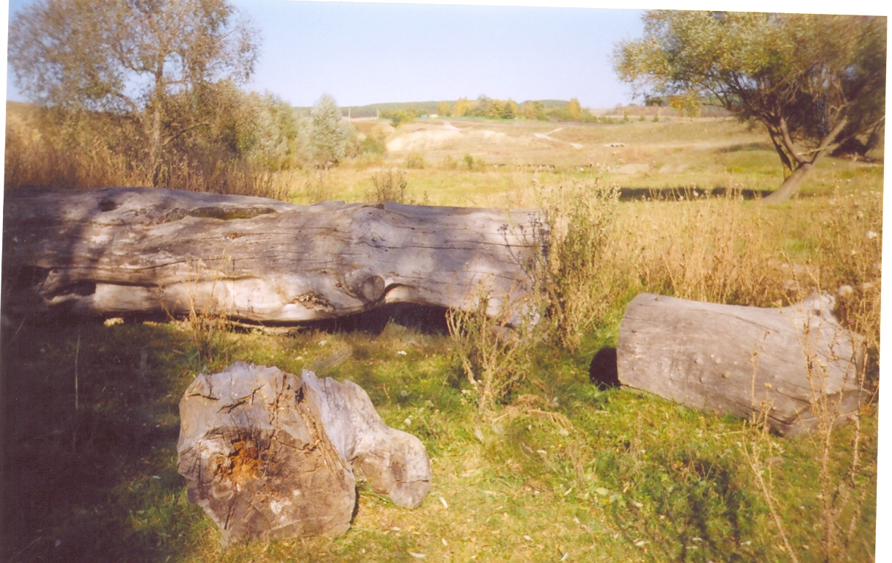
- 1ведущий.
Со временем люди стали заниматься скотоводством и земледелием. И всё это было бы прекрасно, если бы развитие сельского хозяйства не потребовало от дикой природы новой жертвы. Чтобы создать поля, огороды и сады, люди, не задумываясь о последствиях, вырубали леса, распахивали степи, осушали болота. Увеличивая стада домашних животных, люди не замечали, как от вытаптывания и выедания скудеют пастбища и кое-где угрожающе разрастаются пустыни. 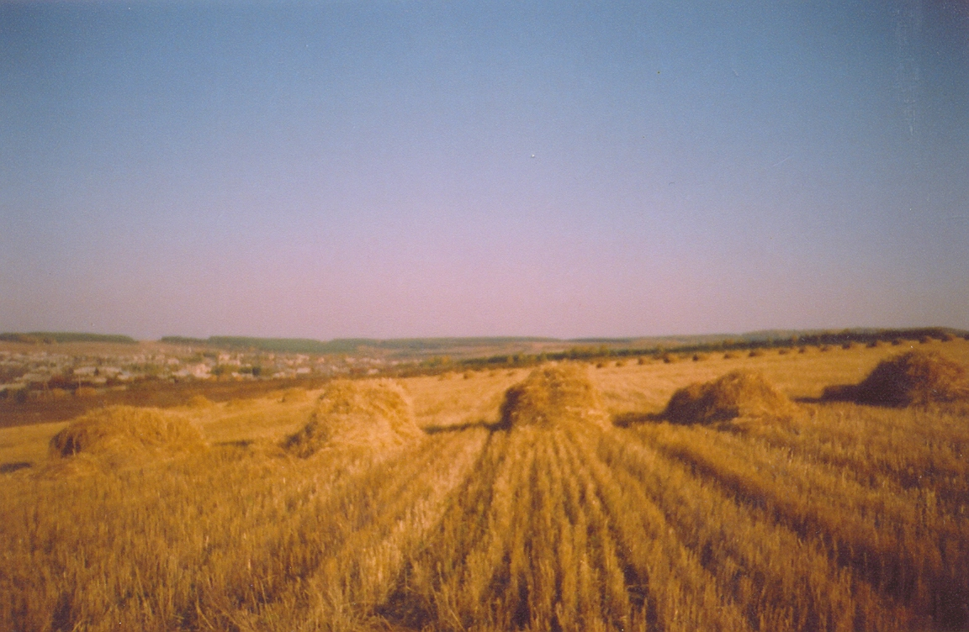

- 2ведущий.
Географические открытия проложили дорогу в новые Земли. Люди заселяли и осваивали многочисленные острова и целые материки. Планета казалась огромной, а её богатства безграничными. Не было и речи о том, чтобы бережно к ним относиться. Это привело к печальным экологическим последствиям: облик многих районов Земли, особенно островов, изменился до неузнаваемости. Исчезли леса, перестали существовать уникальные виды растений и животных.

- 1ведущий.
Человек действительно изменил Землю. Он сделал её во многом опасной для себя, для собственного здоровья, для будущего детей. И чтобы не исчезнуть с лица Земли подобно динозаврам, люди должны:
- сохранить всё живое на планете;
- бороться с уничтожением лесов;
- остановить наступление пустынь;
- защитить планету от всех видов загрязнений.
Эти важнейшие экологические проблемы, которые необходимо решить человечеству. Некоторые из них мы подробнее обсудим сегодня.
- Сообщение ученика о масштабах воздействия человека на природу.
Изменение биосферы в результате человеческой деятельности стали стремительными. Человек выступает в качестве могучей геологической силы, преобразующей лик Земли. При добыче полезных ископаемых из недр земли ежегодно извлекается
  - извлекается до 100млрд. т. горных пород,
  - выплавляется 800млн. т. металлов,
  - вносится в почвы 500млн.т. минеральных удобрений,
  - сжигается 3млрд. т. нефти и нефтепродуктов,
  - каждый год в реки сбрасывается около 100куб.км производственных стоков.
Самое безобидное влияние природе оказывал первобытный человек. Он занимался собирательством, охотой, рыболовством. С развитием земледелия влияние на природу заметно возросло. Самое весомое влияние на окружающую среду стал оказывать современный мир, современный человек, это:
- испытание ядерного оружия;
- строительство АЭС;
- осушение болот;
- орошение полей;
- вырубка лесов – всё это имеет и положительные и отрицательные стороны.
В результате влияния на природу возникают новые аспекты экологических проблем. Это:
- парниковый эффект;
- кислотные дожди;
- «озоновая дыра»;
- 1ведущий.
А теперь послушайте о трёх «подарках» человека самому себе и своей планете.
(Сообщения учащихся о парниковом эффекте, о кислотных дождях, о «озоновой дыре».)
- Физкультминутка: Выполняется под музыку Э. Грига «Утро» 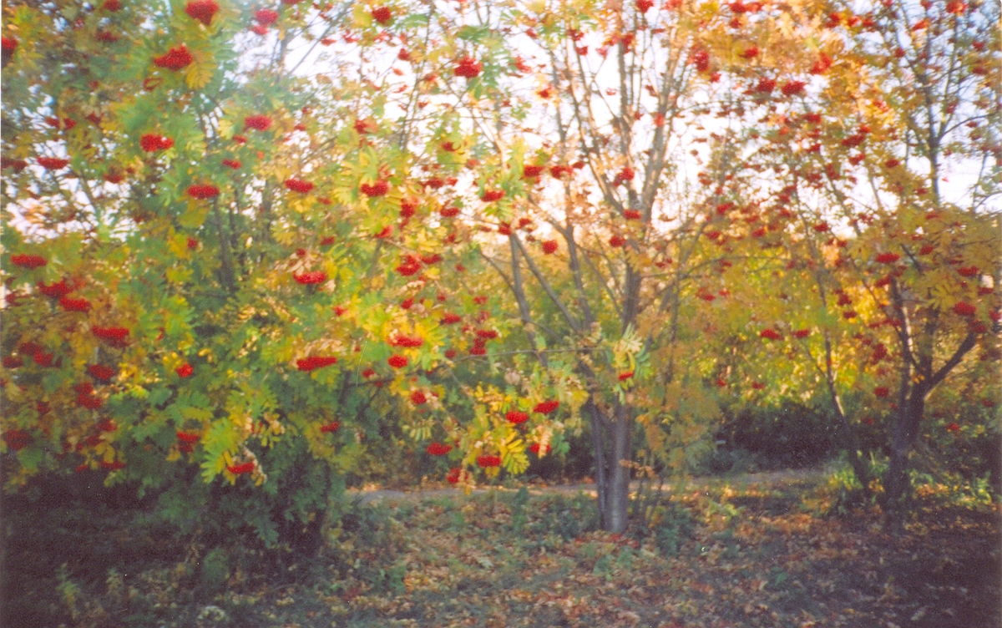.

Представьте, что вы в зелёном лесу, закрыли глаза, послушали пение птиц, шелест листвы, вдохнули свежий ароматный воздух, спокойно выдохнули. Вместе с деревьями покачались. Увидели красиво цветущие растения. Полюбовались ими, но не сорвали. Открыли глаза, посмотрели друг на друга, улыбнулись.
- Практическая часть.
Внимание! Красный ящик!
В ящике находится то, что необходимо человеку, человек не может существовать без них. Это:
- Чистая вода Староатлашской земли.
- Воздух атмосферный.
- Благодатная почва села Старый Атлаш.
Класс делится на три группы. Каждая группа работает над своим заданием.
  - Задание для первой группы:
- Определить пути загрязнения атмосферного воздуха в селе Старый Атлаш. Как можно решить эту проблему?
- Загрязнение вод Мирового океана нефтью и нефтепродуктами.
Каково положение птицы, которая попала в маслянистую плёнку?
Оборудование: банка с водой, мазут, перо птицы.
  - Задание для второй группы:
- Определите пути загрязнения водоёмов села Старый Атлаш.
Как можно предотвратить эту проблему?
- Загрязнение вод Мирового океана нефтью и нефтепродуктами.
Возможен ли процесс взаимодействия между атмосферой и водной средой при наличии маслянистой плёнки?
Оборудование: банка с водой, мазут, фонарик, лазерная указка.
  - Задание для третьей группы:
- определите пути загрязнения почвы села Старый Атлаш.
Как можно предотвратить эту проблему?
- Загрязнение вод Мирового океана нефтью и нефтепродуктами.
Возможен ли процесс фотосинтеза в талломах зелёных водорослей при наличии маслянистой плёнки на поверхности воды?
Оборудование: банка с водой, мазут, фонарик, часть слоевища зелёной водоросли.
Итог практической работы. Обобщение выводов каждой группы.
Заключение урока-конференции. Исполнение песни «Раненая птица» (3куплет).
Люди – человеки, страны и народы,
Мы теперь навечно должники природы.
Надо с этим долгом как-то расплатиться,
Пусть расправит крылья РАНЕНАЯ ПТИЦА!
Припев:
Птицы, рыбы и звери,
Смотрят в души людям.
Вы их жалейте люди,
Не убивайте зря!
Ведь небо без птиц не небо,
А море без рыб не море
И Земля без зверей не Земля, не Земля, не Земля!

Авторские стихи Музяевой Ф.А.
Пусть ввысь растёт сосновый бор
Как хорошо, что всё прошло
И на душе щемяще сладко –
Урок открытый как отчёт
Прошёл в десятом классе.
И муза прозвучала тут
С тоской к родному дому,
А крики птиц, сигналы SOS –
Пронзили нашу душу.
Вопросы, тесты, спор, конфликт –
Стремились вместе мы решить,
Вину определить людскую
И вынесли вердикт:
Сам человек как исполин
Влияет на планету:
Здесь вырубает, там внедряет
И причиняет вред.
Здесь котлованы, там монбланы –
Отходов производства…
А маслянистое пятно
На море серебрится…
Довольно, будет вам, друзья,
Пора остановиться.
Пусть ввысь растёт сосновый бор
И пусть поют нам птицы.
И пусть ласкает брег морской,
Как нежность мамы – волны,
И пусть играют на заре
Восхода солнца – струны!
И пусть пестреет летний луг
Цветами полевыми.
И пусть шумит весенний лес
МЕЛОДИЕЙ ЛЮБВИ!!!
От автора. Под впечатлением данного урока – конференции невольно возникли стихотворные строки. Это первые шаги – я пишу стихи на татарском, а теперь стала писать и на русском языке.

Библиографический список:

1. Агеева И.Д. Весёлая география на уроках и праздниках: методическое
пособие. М., Творческий центр, 2004г. - 233с.

2.Акимушкин И. Мир животных: Птицы, рыбы, земноводные и пресмыкающиеся. - М.: Мысль, 1989г.

3.Люсьен Мотье. Сбережём Землю. М. Прогресс, 1985г – 172с.

4.Петров В.В. Растительный мир нашей Родины. Пособие для учителей. М. Просвещение, 1981г. – 190с.

